**实验报告**

1. **输出结果：**
2. 线路查询

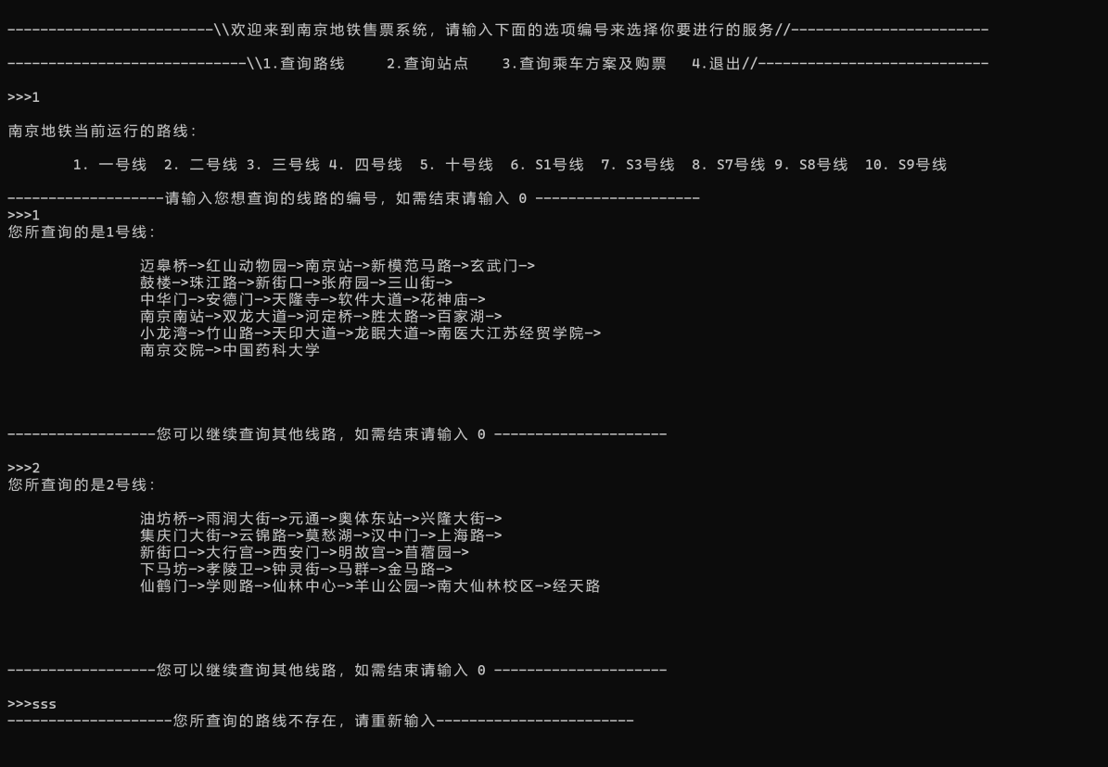

用户按照引导输入选项，如若非法输入，提醒用户重新输入，可循环。

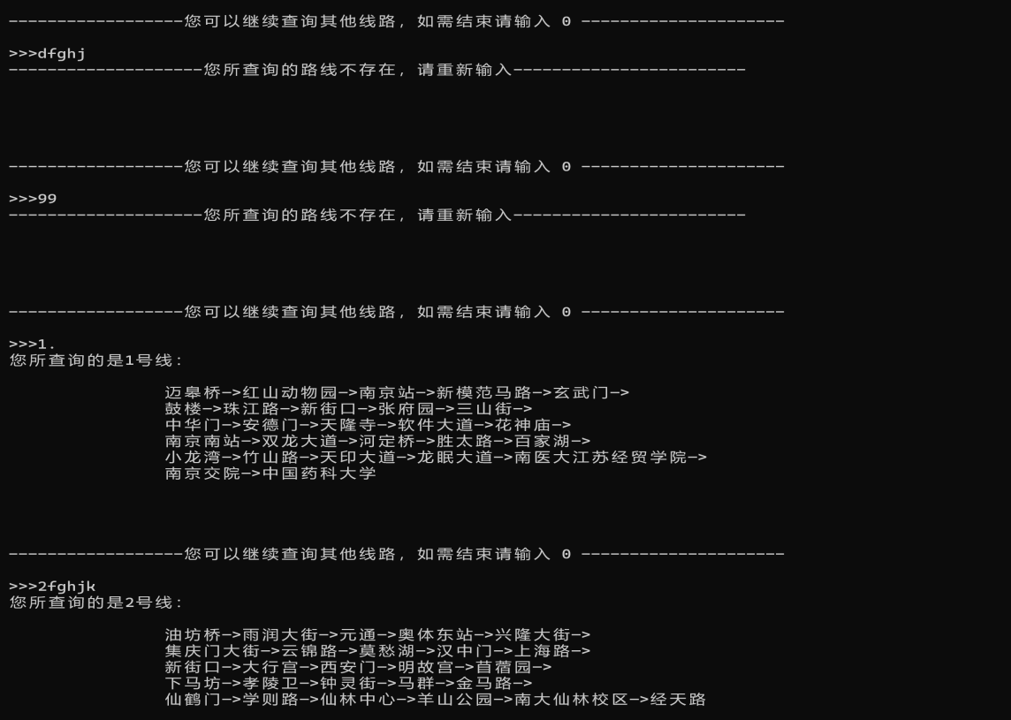

运用了<stdlib.h>中的atoi(string.c_str())将字符串转化为选项的整数，敏感度高，遇到选项数字即可输出选项对应路线。

1. 过渡：每次输入0，单项服务结束后会清屏，进行下一项用户选择的服务。

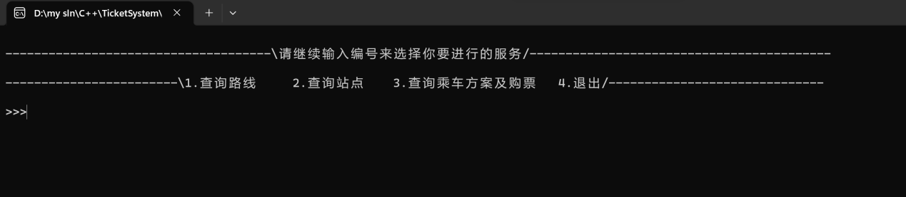

1. 主服务程序的非法输入

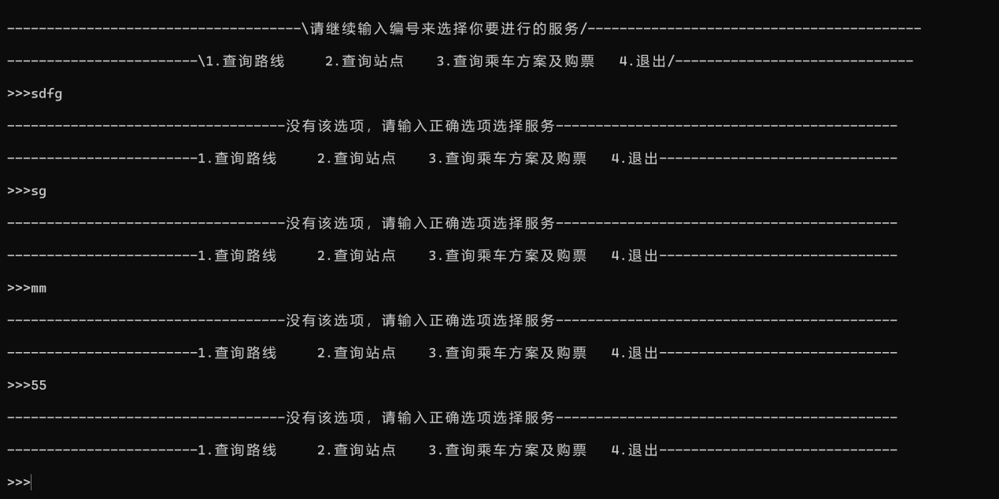

1. 站点查询：按照指引，支持关键字搜索。

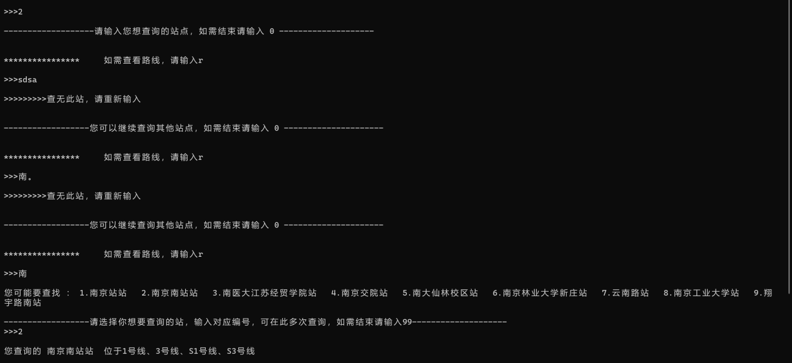

对非法输入预警，引导重新输入。

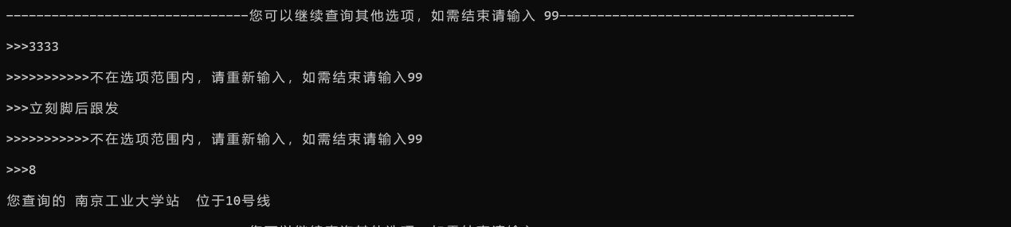

线路辅助查询运行如下

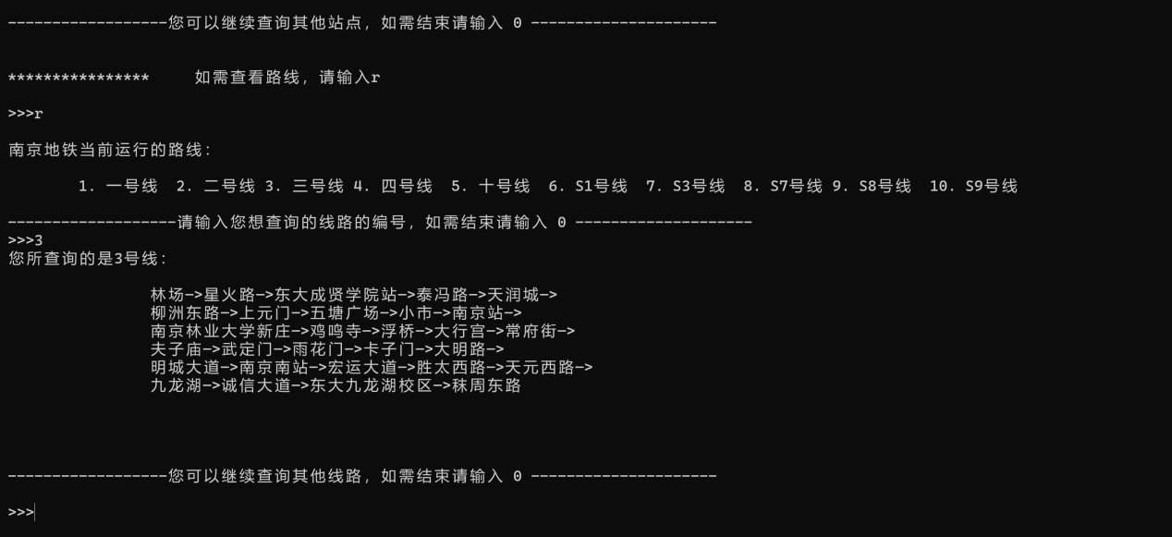

除火车站的站名末尾带“站”字，其他的合法输入末尾均不带“站”字。

1. 票价和路线：站点查询效果同3，对数字选项，例如想选择28，用户输入的字符串中只要先后分别出现2和8两个数字，没有其他数字，均会体现28号选项。

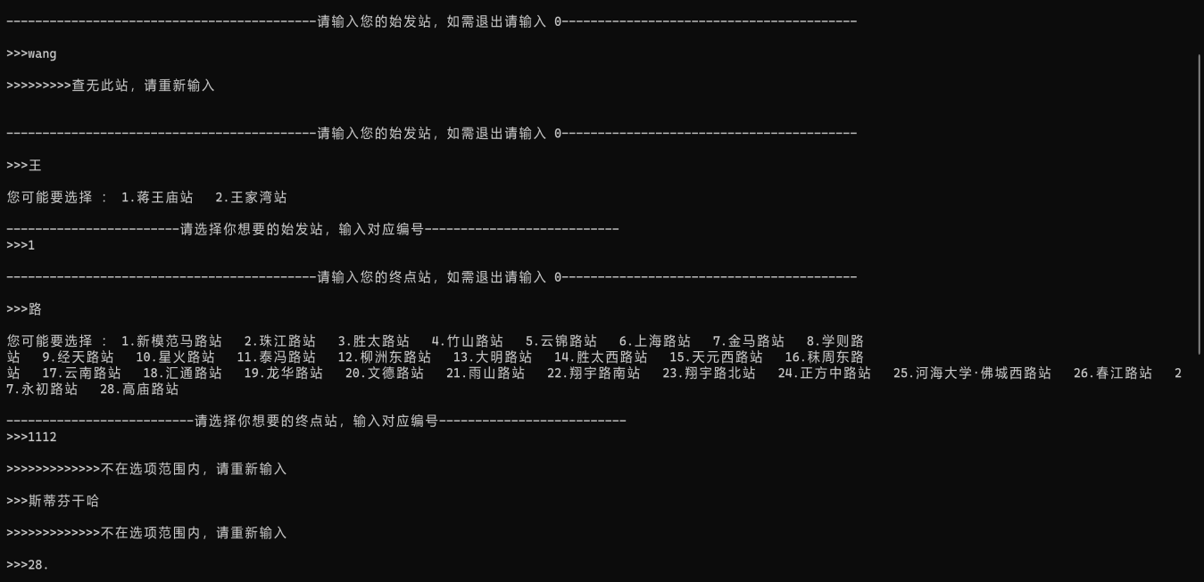

给出的路线可能有一条或多条，顺序是从长到最短

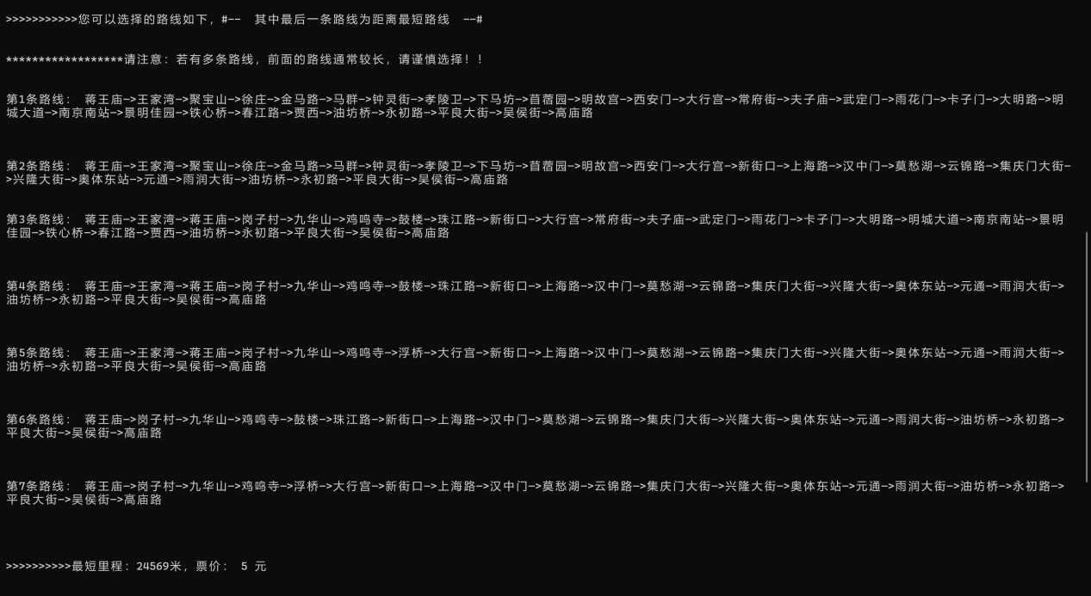

如上，结果展示路线和最短里程票价。对用户继续操作提示如下：

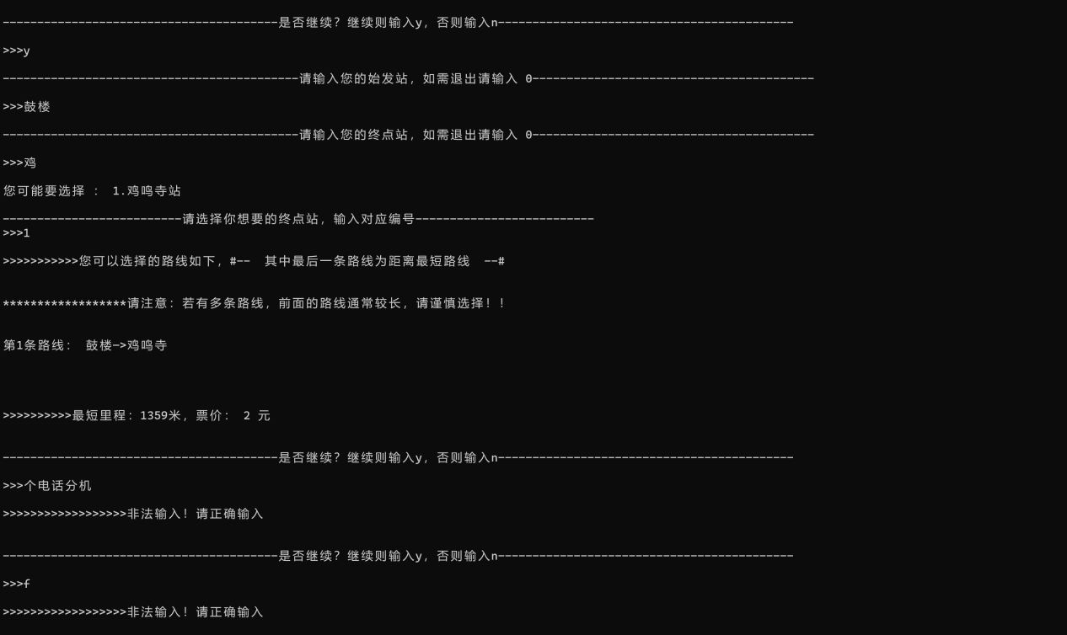

如上，对非法输入给予提示。站点少的可能输出的路线不多。

输入n后清屏，仍能进行其他服务，并不因为查票二终止程序。

1. 结束

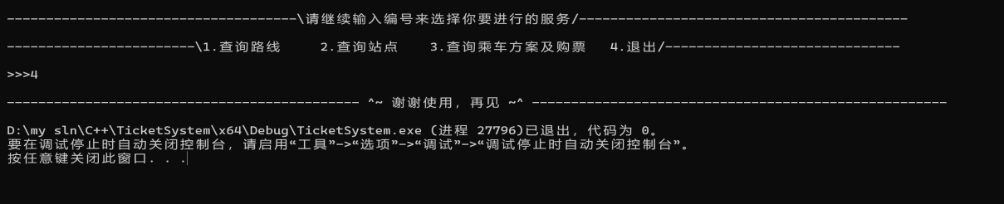

**（二）遇到的问题：**

1.tep结构体为了记录关键字查找的站点信息，其中LIN数组是为了记录该站点所有的换乘线名，但是一直遇到LIN赋值失败的问题，无法输出需要的站点

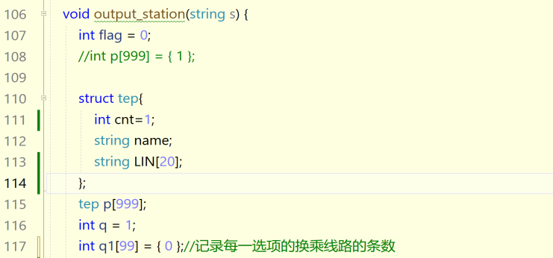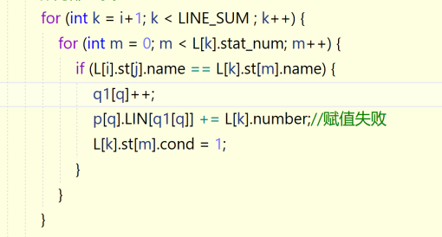

赋值及操作过程见上，失败输出见下

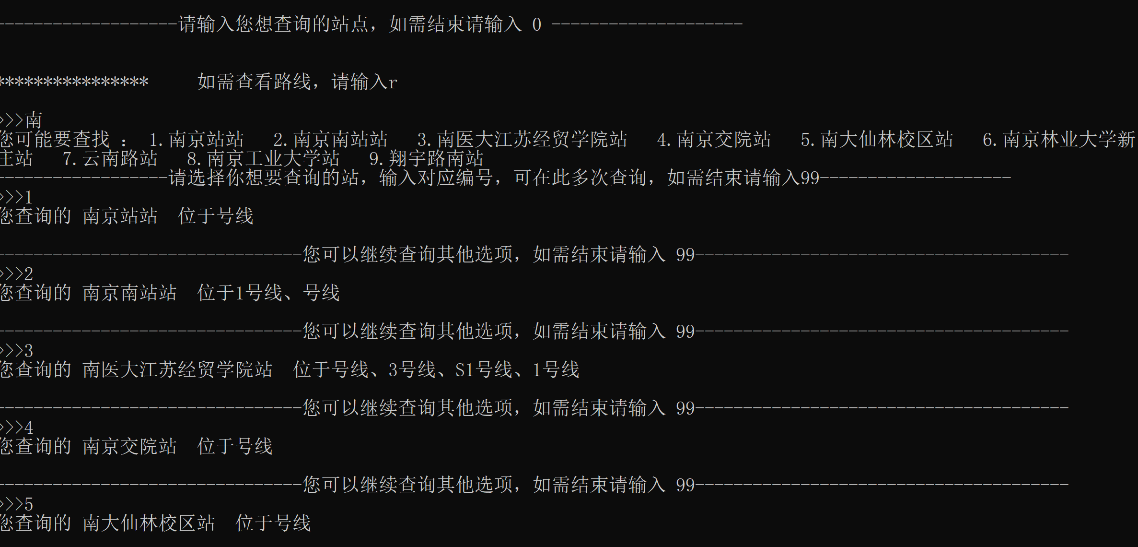

原因及解决：q++提前进行，导致数组移动，赋值混乱。故需要等当前操作全结束才能进行q++。改后如下

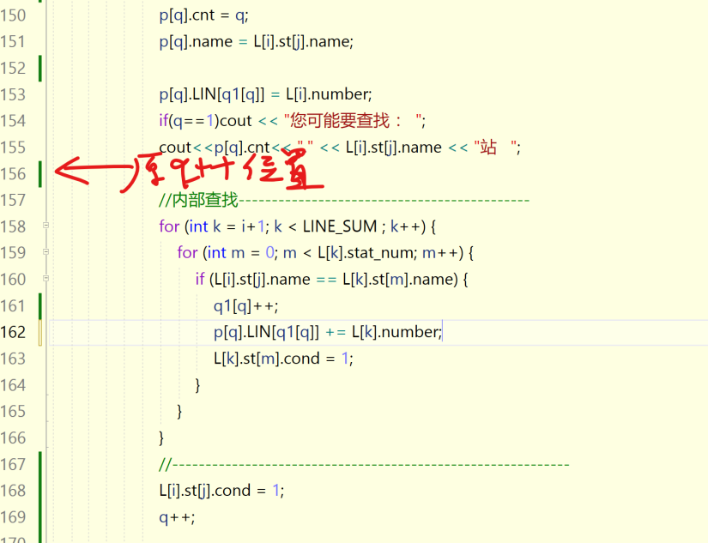

1. 使用vector数组作为临时栈存路线时候，vector是用push_back赋值的，不是直接角标赋值，但是始终报错vector subscript out of range。

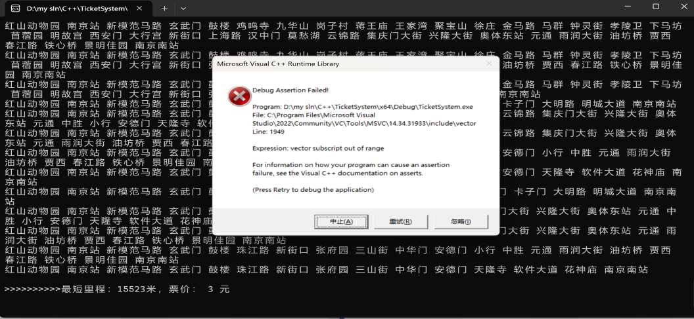

当时测试用的路线函数（非最终版）如下

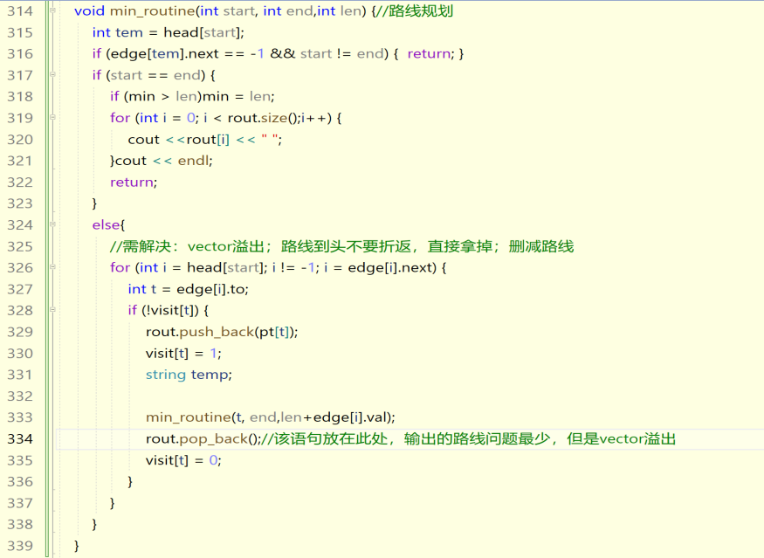

经查明，当时问题并不是在路线输出函数上，是在调用后加了下面的函数所致（504行处注释掉后解决问题）

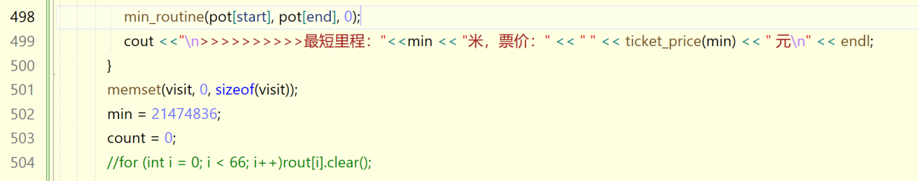

1. 路线输出问题：由于存的图是无向图，且递归是按照下一个边探路，故存在折返路线，输出的路线数量增大且多数无用（大体效果上一个问题截图可见）。

解决方案如下：

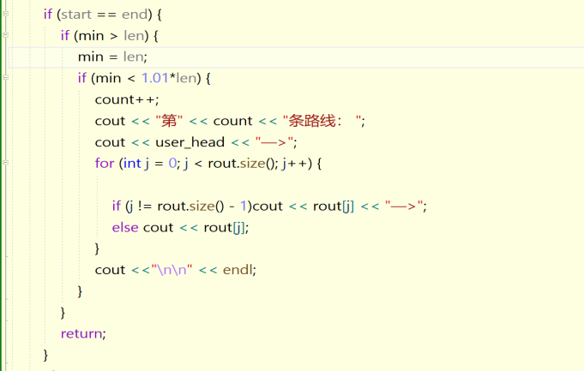

跟当时最短的比较，取出每种可能路线里程多得不算很大的输出。

**（三）总结：**

本次项目用到之前没有接触过的图计算，以及dfs算法，复杂文件处理，交互等，考验自学和陌生知识的问题应变处理。衔接面向对象。而且，自己尽量要保持程序的可维护性，尽可能少地用数字表示范围，用const修饰一些变量。

本次程序仍有些不足，如在给站点设计结构体时没有加上它所经过的路线和路线数量，还有交互的异常处理程度有限。在路线处理上，难以简略地展现路线及换乘情况，呈现有些复杂。

1. **设计文档的改动之处**

原文档：

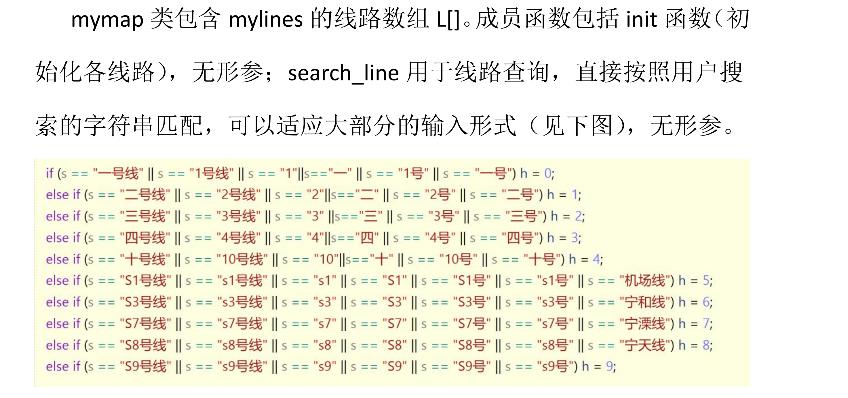

此处代码已删除，因为不能很好地处理异常情况，改为给选项编号。效果见前面测试截屏。

改后：

